Caracterizarea elementului uraniu

Denumire stiintifica: Uranium
Denumire comuna: Uraniu
Denumit dupa: planeta Uranus
Prima descoperire: M. H. Klaproth 1789 (Germania)
Masa atomica: 238.029
Numar atomic: 92

Se gaseste preponderent alaturi de alte actinide in nisip de monacit si in scoarta terestrea (0.00029%) in pehblenda de Uraniu.
Obtinere prin electroliza topiturii de KUF5 sau Na2UF6,
UF6 +3Ca = U+ 3 CaF2
Proprietati fizice
Metal alb-argintiu, moale, radioactiv si cu timp de injumatatire (functie de izotop) intre 23.9 milioane de ani si peste un miliard de ani
Masa critica: 242g (o bila cu diametrul de 2.8 cm)
Utilizare ca pigment pentru sticla, in reactoare nucleare si bombe.
Numar izotopi totali (stabili): 11 [0]
Numarul atomic (de ordine): 92
Masa atomica rotunjita: 238
Punctul de topire: 1132 °C
Punctul de fierbere: 3818 °C
Electronegativitatea: 1.7 (dupa Pauling)
Raza covalenta: 1.42Å
Raza ionica: 1.11 Å (+3) | 0.97 Å (+4)
Volum atomic 12.5 cm ³/atm*g
Structura cristalina, cubic cu interior centrat
Conductibilitatea electrica: 0.0341/ŠOhm
Conductibilitatea termica: 0.064 cal/°C*s
Caldura specifica: 0.028 cal/g*°C
Densitatea 19.07 g/ml
Stare de oxidare 6,5,4,3

Configuratia electronica

1s2 1=2 electroni
2s2 2p6 2=8 electroni
3s2 3p6 3d 10 3=18 electroni
4s2 4p6 4d10 4f14 4=32 electroni
5s2 5p6 5d10 5f3 5=21 electroni
6s2 6p6 6d1 6=9 electroni
7s2 7=2 electroni

II. Stare Naturala si obtinere

Principalul mineral de uranium este pehblenda, cu formula aproximativa U₃O₈, care contine insa intotdeauna oxizi de fier, plumb, toriu, radiu si lanthanide. Cleveita este o varietate de pehblenda, cu un continut mare de toriu si lanthanide.
Pentru obtinerea uraniului metalic, pehblenda se dizolva in acid azoti, obtinandu-se azotatul de uranil, UO₂(NO₃)₂, care se transforma prin calcinare, in trioxide de uraniun, UO_{3.}
Prin reducerea acestui oxid cu carbune in cuptorul electric s-a obtinut prima oara uraniu metalic (MOISSAN*,1883), dar acesta era impurificat cu carbura de uraniu. Uraniu pur, pentru reactoarele nucleare, se obtine din tetrafluorura, prin reducere cu calciu sau magneziu foarte pure:

UF6 +3Ca → U+ 3 CaF2

Operatie se efectueaza in recipiente de lfuorita, in atmosfera de gaz inert sau vid.
III. Proprietati

Uraniul curat este un metal alb-cenusiu, cu aspectul ferului, care insa la aer se acopera cu un strat de oxid. Este ductil; se poate prelucra cu ciocanul sa lamima la rece.
Uraniul cristalizeaza in doua forme „anormale” (α si β, cu punctele de transformare 660° si 760°) si o forma γ, cubica centrata intern, stabila peste 760°.
La o temperatura mai ridicata, uraniul metalic este foarte reactiv: arde in aer degajand U₃O₈ si reactioneaza, de asemenea, cu hidrogenul (degajand UH₃), cu azotul (degajand UN, U₃N₄ si UN₂) si cu sulful (degajand US₂ si US₃).

Se cunosc combinatii ale uraniului in toate starile de oxidarem de la +3 la +6. Cea mai stabila este starea de oxidare +6, dupa care urmeaza starea de oxidare +4; acestea sunt singurele stabile in solutie apoasa.
Compusii caracteristicii si U^{VI}, in absenta apei, sunt UF₆, UCl₆, si UO₃, iar in so;utie apoasa ionul de uranil, UO₂²⁺, cunoscut sub forma a numeroase saruri.
In solutie apoasa ionul U⁴⁺ are tendinta de a trece in ionul UO₂²⁺, dupa cum reiese din potentialul de oxidare standard, de -0,41 volti, corespunzand urmatoarei ecuatii:

U⁴⁺ + 2H₂O → UO₂²⁺ + 4H⁺ + 2e⁻

Ionul U⁴⁺ este deci un agent reducator mai puternic decat Fe²⁺, dar mai slab decat Sn²⁺.
Multi compusi ai U^{IV} sunt ixomorfi cu compusii corespunzatori ai Th^{IV}, de exemplu, UO₂ cu ThO₂.
Reprezentanti tipici ai uraniului (III) sunt trihalogenurile, UX₃. Starea de oxidare +3 nu este insa stabila in mediul apos. Triclorura de uraniu, UCl₃, se oxideaza in solutie apoasa , pe socoteala apei; solutia, la inceputrosie devine repede verde (trece intr-un compus de U^{IV}, cu degajare de hidrogen).

IV. Oxizii uraniului si uranatii

- TRIOXIDUL DE URANIU, UO₃, Se obtine sub forma unei pulberi portocalii sau caramizii, prin calcinarea atenta a azotatului de uranil si a carbonato-dioxiuranatului de amoniu. Prin calcinare mai puternica, trece in U₃O₈.
Trioxidul de uraniu are caracter amfoter: cu acizii da saruri de uranil, iar cu oxizii bazici da uranati. Prin incalzire cu apa trece intr-un hidrat, corespunzand aproximativ compozitiei UO₂(OH)₂ numit hidroxid de uranil sau acid uranic.

- BIOXIDUL DE URANIU, UO₂, Se obtine prin incalzirea trioxidului de uraniu sau triurano-octoxidului, in curent de hidrogen, sub forma unei pulberi brune negricioase, cu compozitie nestoechiometrica, variabila, U_{2-2,3}. Cristalizeaza in reteaua fluiritei.

- TRIURANO-OCTOXIDUL, U₃O₈, Se formeaza din ceilalti doi exizi prin calcinare la aer (sub 900°, cand incepe transformarea in UO₂). Triurano-octoxidul este o pulbere verde inchisa-neagra, cu compozitie nestoechiometrica. Culoarea inchisa indica prezenta uraniului in doua stari de oxidare diferite. Comportarea magnetica indica un oxid cu formula ideala probabila: (U^{V})₂U^{VI}O₈.

- URANATII, M₂UO₄ (in care M este un metal monovalent, de exemplu, un metal alcalin), Se formeaza probabil la tratarea sarurilor de uranil cu hidroxizii alcalini in exces, dar se transforma imediat in diuranati M₂U₂O₇, analogi dicromatilor, care fiind insolubili in apa se precipita. Un exemplu este Na₂U₂O₇ • 6H₂O.

V. Sarurile de uranil

- Azotatul de uranil, UO₂(NO₃)₂•6H₂O, se obinte prin sizolvarea oxizilor de uraniu, in acid azotic. Se prezinta sub forma de cristale galbene, cu fluorescenta galbena-verzuie, intensa, caracteristica, in solutie. Acetatul de uranil, UO₂(C₂H₃O₂)₂• 2H₂O, de asemenea usor solubil, se formeaza prin dizolvarea trioxidului de uraniu sau a hidroxidului de uranil, in acid acetic.

Ionul uranil, UO₂²⁺, se comporta in solutie ca un cation bivalent, care poate fi precipitat cu sulfura de amoniu, sub forma sulfurii de uranil, UO₂S, solubila in acizi, sau sub forma de uranati, in modul indicat mai sus.
Sticla in care sunt dizolvate saruri de uranil este colorata galben-verzui si este puternic fluorescenta, la fel ca solutiile apoase.
b) Sarurile de uranil au o tendinta pronuntata de a forma complecsi, unor solubili, cu sarurile metalelor alcaline, de ex. Nitrato-dioxiuranati, Na[UO₂(NO₃)₃], acetato-dioxiuranati, Na[UO₂(C₂H₃O₂)₃] si carbonato-dioxiuranati, (NH₄)₄[UO₂(CO₃)₃] • 2H₂O.

VI. COMBINATIILE URANIULUI CU HALOGENII

1. Hexafluorura de uraniu, UF₆ se obtine prin tratarea uraniului metalic cu fluor amestecat cu putin clor (in lipsa acestuia se formeaza numai UF₄).
Este incolora, cristalizata, sublimeaza fara sa se topeasca la 56° si se topeste, sub presiune, la 64°. Este foarte higroscopica si se hidrolizeaza cu ala (ca toti compusii halogenati ai metalelor in stari de oxidare superioare) dand saruri de uranil. Este utilizata pentru separarea izotopilor uraniului

Pentafkuorura de uraniu,UF₅, se obtine din UCl₅ si HF anhidru si este un compus cristalizat, incolor, desi adesea este colorat brun sau verzui, din cauza unor impuritati.

Tetraflorura de uraniu, UF₄, se obtine din uraniu si F₂, sau din UO₃ si un amestec de HF cu NH₃, la 600°C. Cristalizeaza sub forma unui hidrat, UF₄• 2,5H₂O, din care apa poate fi indepartata prin incalzire slaba. UF₄ anhidra este o pulbere verde, greu solubila, cu p.t. 960°. Tetrafluorura de uraniu are o mare tendinta de a forma saruri complexe, de exemplu, prin combinare cu KF da: K[UF₅], K[U₂F₉], K[U₃F₁₃], K₂[UF₆], K₃[UF₇]; in mod similar, cu BaF₂ ia nastere Ba[UF₆] etc. Sarurile uraniului (IV) cu oxiacizii formeaza, de asemenea, complecsi.

Incalzita in oxigen, tetrafluorura de uraniu da U₃O₈. Incalzita singura intr-un curent de hidrogen sau cu uraniu metalic, la 1000°, in absenta oxigenului, da trifluorura de uraniu, UF₃, rosie-violeta.

2. Hexaclorura de uraniu, UCl₆, cristalele verzi-negre, cu p.t. 177,5°C, reactioneaza extrem de usor cu apa, dand clorura de uranil, UO₂Cl₂. Pentaclorura de uraniu, UCl₅, se obtine sub forma de cristale rosii, alaturi de tetraclorura de uraniu, UCl₄, prin tratarea directa a uraniului cu clor. Pentaclorura se descompune la incalzire in tetraclorura si clor, sau se disproportioneaza:

2UCl₅ UCl₆ + UCl₄

Tetraclorura de uraniu se mai formeaza din triurano-octoxid prin incalzire cu clor si carbune; se prezinta sub forma de cristale verzi octaedrice, care sublimeaza pe la 500°C (p.t. 589°; p.f. 792°).

VII. FISIUNEA NUCLEARA

Fisiunea nucleara poate fi spontana, indusa sau izomera. Mecanismul fisiunii, dupa Bohr, Wheeler si Frenkel, se explica cu ajutorul modelului picatura al nucleului. In urma capturii neutronului, energia de legatura a acestuia in nucleu se distribuie pe toti electronii. Nucleul incepe sa oscileze, tinzand sa se deformeze, luand pe rand formele: sfera, elipsoid, elipsoid alungit, elipsoid strangulat, sfera.

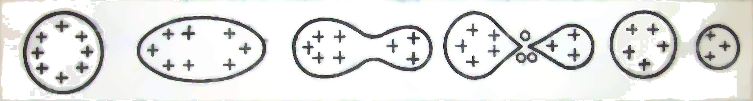

In timpul acestor oscilatii, volumul nulceului se modifica. Aria suprafetei se modifica, de asemenea, luand valori maxime pentru formele foarte distorsionate: elipsoid alungit si cel strangulat. Datorita „tensiunii superficiale”, nucleul are tendinta sa-si pastreze forma sferica; in timp ce fortele Coulomb de respingere intre protoni au tendinta sa mareasca deformatia. In acest fel, in nucleul compus excitat se manifesta doua tendinte care se opun.

Variatia energiei potentiale a nucleului deformat:
$$ΔU=U−U_{0}=\frac{2}{5}0\text{.}\text{014}ε^{2}A^{2/3}−\frac{1}{5}⋅6\text{.}\text{27}⋅{\text{10}}^{−4}ε^{2}Z^{2}A^{{−1}/3}$$
Criteriul fisiunii spontane:
$$\frac{Z^{2}}{A}>\text{45}$$
Pentru nucleele $\frac{Z^{2}}{A}≥\text{45}$apare o bariera de potential in calea deformarii nucleului. Energia necesara nucleului pt a invinge aceasta bariera se numeste energie de activare. In cazul cand fisiunea se produce prin bombardament cu neutroni, daca energia de activare este mai mare decat energia de legatura a nucleului, nucleul se scindeaza numai sub actiunea neutronilor rapizi, care poseda o energie cinetica suficienta pentru ca energia totala cedata nucleului sa egaleze sau sa depaseasca energia de activare. Este cazul necleelor de ${}_{\text{92}}^{\text{235}}{}U$sau${}_{\text{90}}^{\text{232}}{}\text{Th}$. In cazul contrar, nucleul poate fisiona sub actiunea neutronilor lenti (sau termici) care au o energie cinetica neglijabila. Nucleele de${}_{\text{92}}^{\text{235}}{}U$ sau cele artificiale de ${}_{\text{94}}^{\text{239}}{}\text{Pu}$ si ${}_{\text{92}}^{\text{233}}{}U$pot fisiona astfel.
In urma unei fisiuni nucleare se pot obtine atat produsi si radiatii prompte (Fragmente nucleare, neutroni, radiatii γ, particule α), cat si produsi si radiatii intarziate (neutroni, radiatii β si γ emise la dezintegrarea fragmentelor de fisiune)
Fragmentele nucleare sunt radioactice si in cele mai multe cazuri se transforma in nuclee stabile prin dezintegrari β⁻. De exemplu, in cazul fisiunii ${}_{\text{92}}^{\text{235}}{}U$, o posibilitate este urmatoarea:
$${}_{\text{92}}^{\text{235}}{}U+{}_{0}^{1}{}n→{}_{\text{54}}^{\text{139}}{}\text{Xe}∗+{}_{\text{38}}^{\text{95}}{}\text{Sr}∗+2n$$
β⁻
β⁻
${}_{\text{57}}^{\text{139}}{}\text{La}+{}_{\text{42}}^{\text{95}}{}\text{Mo}$
In urmatoarea figura este data complet una din schemele posibile de fisiune ale nucleului de ${}_{\text{92}}^{\text{235}}{}U$.

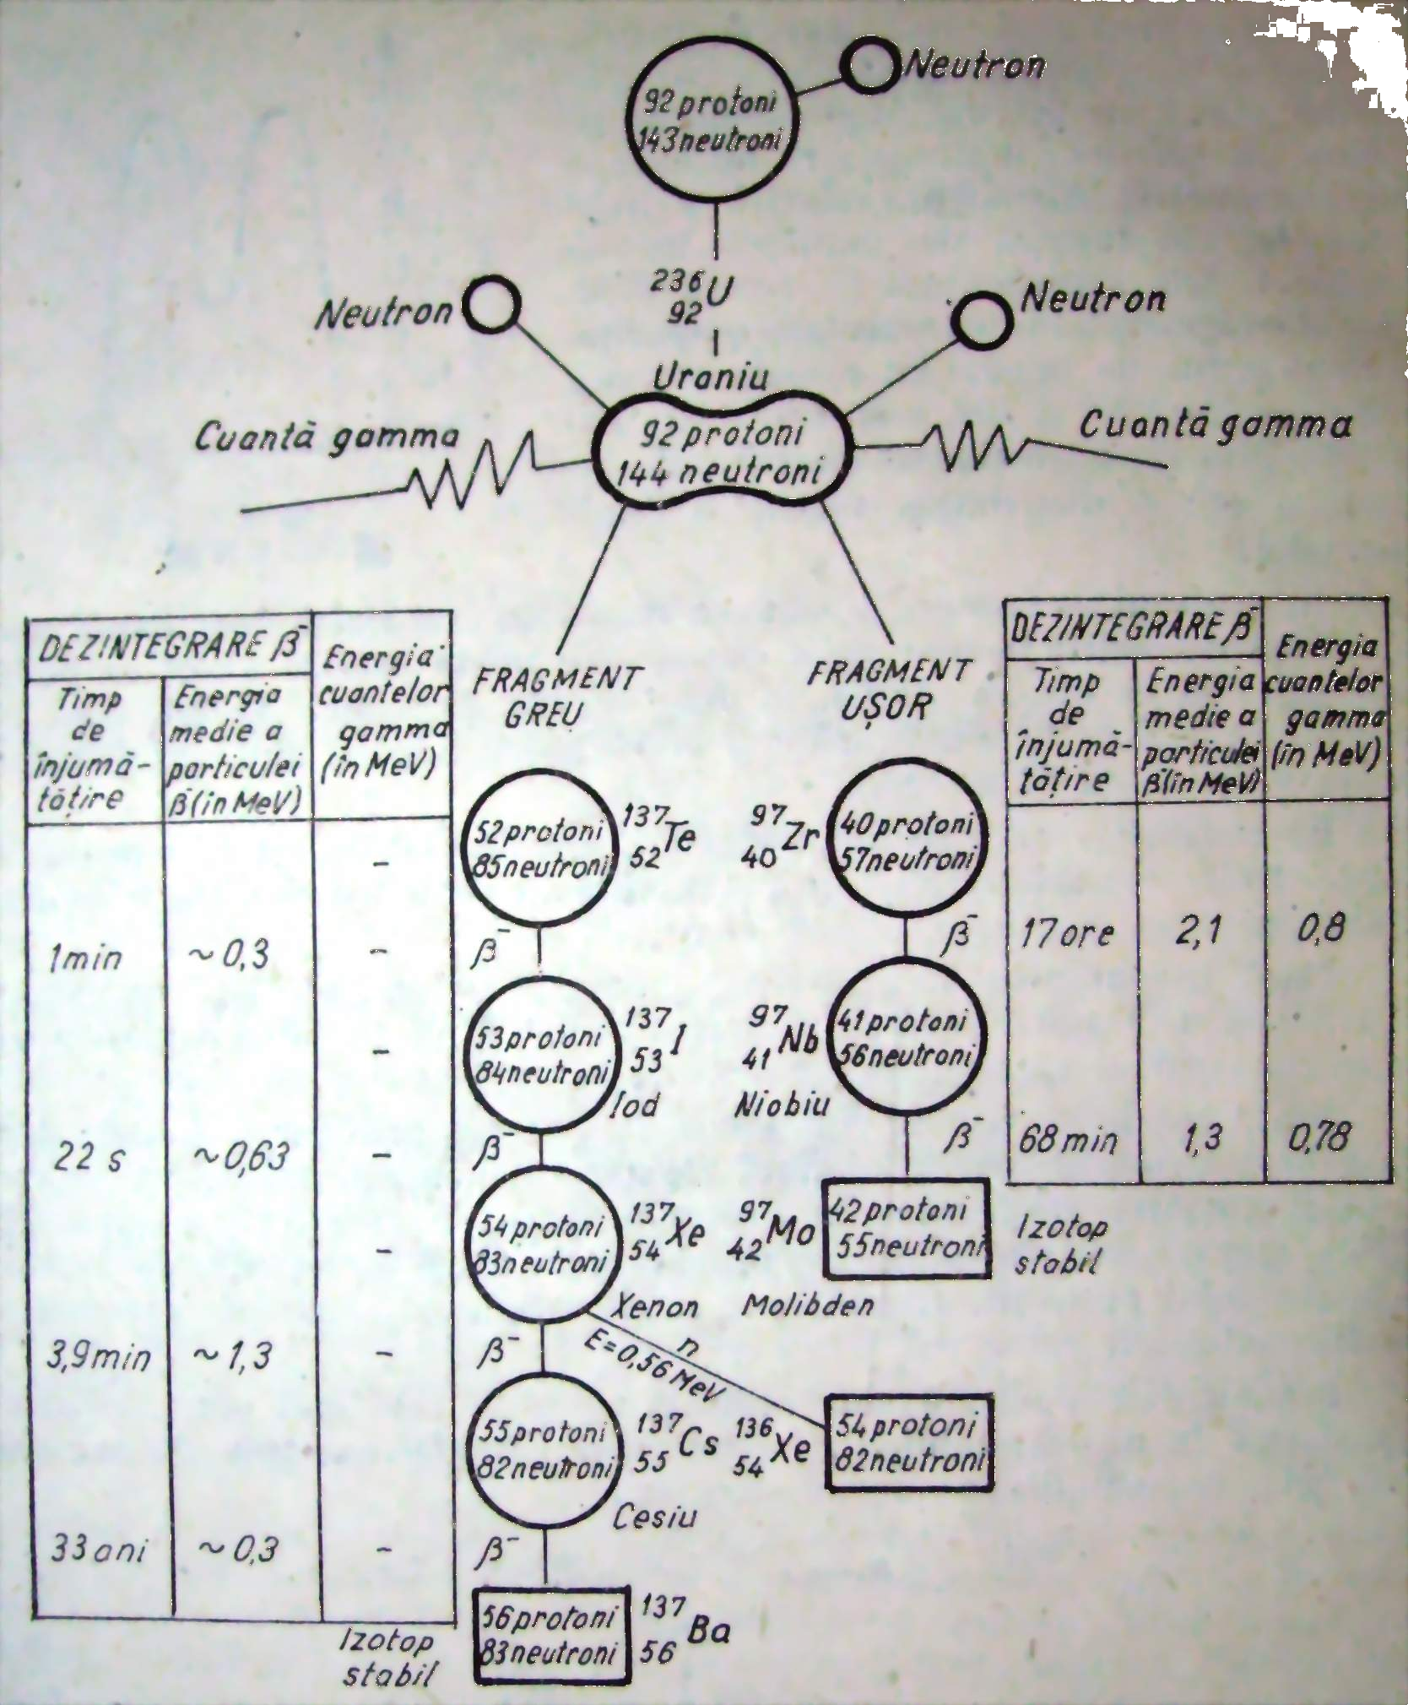

Nucleele rezultate in urma fisiunii au un surplus de aproximativ 30% de neutroni fata de configuratia Z, A-Z, caracteristica nucleelor usoare. In consecinta, fragmentele de fisiune vor emite neutroni care se grupeaza in doua categorii:
  - Neutroni promti (sau momentani), emisi de cei doi nuclizi la mai putin de 4•10⁻⁴s;
  - Neutroni intarziati, care pot sa apara intr-un interval de pana la cateva minute dupa ce s-a produs fisiunea.

VIII. Utilizari

Desi descoperit inca de la sfarsitul secolului al 18-lea, (Klaproth*, 1789), uraniul a fost aproape uitat, pana la descoperirea fisiunii nucleare (1939). Pana atunci uraniul era folosit, in cantitati mici, pentru colorarea sticlelor si materialelor ceramice; dupa al doilea razboi mondial, au inceput sa fie utilizate cantitati mari de uraniu, drept combustibil nuclear.

Reactoarele nucleare
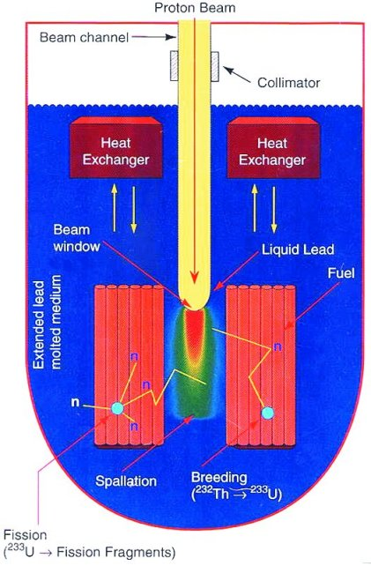
Reactorul nuclear este un sistem în care se autoîntreţine reacţia în lanţ, iar energia eliberată la fisiunea nucleelor poate fi folosită în mod controlat.
Primul reactor nuclear a fost construit de Enrico Fermi în anul 1942, în oraşul Chicago, iar următorul la Kurceatov în 1946 în fosta URSS.
În clasificarea reactoarelor nucleare avem mai multe criterii:
- după energia neutronilor, care produc reacţa de fisiune avem:
reactoare cu neutroni lenţi şi reactoare cu neutroni rapizi;
- după structura zonei active, avem: reactoare omogene (combustibilul nuclear este amestecat cu moderatorul, care este apa, apa grea, grafitul); heterogene (combustibilul nuclear este separat de moderator; sub formă de bare, distribuit uniform în masa moderatorului).
- după concentraţia nucleelor ²³⁵₉₂U, avem reactoare: cu uraniu slab îmbogăţit, mediu îmbogăţit şi puternic îmbogăţit.
- după moderatorul folosit, avem reactoare cu apă obişnuită, apă grea, beriliu, grafit, compuşi organici.
- după puterea reactoarelor, aceştia pot fi: de putere zero (până la 1kw); de putere medie (1÷50 kw); de putere mare (> 100 kw).

Centrale nucleare
Centralele nucleare sunt centralele în care se produce energie electrică pe baza energiei nucleare, obţinute din reacţii nucleare.
Schema de principiu al unei centrale nucleare, se poate reprezenta astfel:
Reactor nuclear
Sistem de răcire
Vaporizator
Turbină
Generator
energie nucleară
energie termică
energie mecanică
energie termică
energie electrică

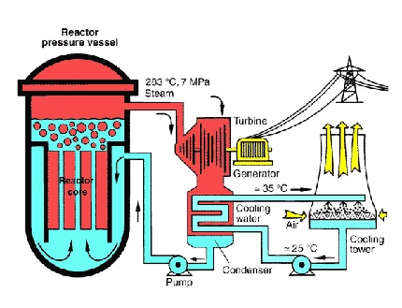
Părţile constructive ale unui reactor:

- Combustibilul nuclear – substanţa fisionabilă formată din bare de uraniu îmbogăţit ²³⁵₉₂U sau izotopi artificiali ca ²³⁹₉₄Pu, ²³³₉₂U obţinuţi în reactoare, ca produse secundare prin captarea de neutroni ¹₀n de către ²³⁸₉₂U şi ²³²₉₁Th; uraniul îmbogăţit fisionează mai uşor dar este mai scump decât uraniul natural.
- Moderatorul – este substanţa în care neutronii ¹₀n sunt încetiniţi, prin ciocnirile succesive dintre ei şi nucleele moderatorului; neutronii încetiniţi, produc mai uşor fisiunea nucleelor ²³⁵₉₂U şi sunt captaţi mai greu de ²³⁸₉₂U. Au rol de control al reacţiei de fisiune.
Cei mai folosiţi moderatori sunt: apa, apa grea, grafitul, beriliu (apa grea este cel mai bun moderator, ea absoarbe foarte puţin neutronii, dar produce o încetinire mare a acestora).
Reacţia în lanţ este o reacţie exoenergetică, rezultând o cantitate mare de căldură preluată de agentul de răcire.
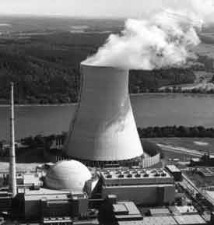
- Agentul / fluidul de răcire – care circulă prin reactor şi transportă în exterior energia termică degajată în urma reacţiei de fisiune. Ca fluid de răcire se folosesc: apa, apa grea, metalele lichide, CO₂, etc.
- Barele de control şi barele de securitate – sunt substanţe care absorb neutronii şi sunt sub formă de bare de bor sau cadmiu.
- Cuva reactorului – confecţionată din oţel sau fontă pentru a absorbi radiaţiile emise, iar partea exterioară a reactorului este un zid gros de beton, asigurându-se o bună protecţie contra radiaţiilor apărute.

România a fost a 11-a ţară din lume, care a instalat în anul 1957 un reactor nuclear cu uraniu îmbogăţit (4,5kg) cu 10% ²³⁵₉₂U sub formă de 16 bare, iar ca moderator, reflectător şi agent de răcire se folosea apa distilată. Acest reactor producea izotopii necesari pentru industrie, materialul fisionabil şi servea la efectuarea de cercetări ştiinţifice în Fizica neutronilor, Fizica solidului şi studiul fenomenelor referitoare la tehnica reactoarelor nucleare.

IX. Accidente nucleare şi impactul acestora asupra omului

Cu cele de mai sus am intrat în domeniul riscului de accidente nucleare şi impactul acestora asupra populaţiei umane.
Creşterea necontenită a numărului de reactori nucleari şi a puterii acestora, precum şi numeroasele evenimente nedorite apărute, au demonstrat necesitatea aplicării unor măsuri de securitate pentru a evita eventualele accidente şi consecinţele lor.
De exemplu, accidentul de la Windscale, Anglia în octombrie 1957, printre primele accidente, când au fost eliminate în mod accidental în atmosferă importante substanţe radioactive care au produs contaminarea solului, a producţiei agricole şi a apei potabile din întreaga regiune.

X. Concluzii

Uraniul este unul din elementele cele mai importante pentru om. Cu siguranta, uraniul va fi folosit mult mai mult in viitor, mai ales ca acesta constituie o resursa aporape inepuizabila. Folosirea lui in fabricarea submarinelor nucleare si in constructia reactoarelor nucleare ne arata ca este o resursa foarte importanta cu un potential enorm. Dar nu trebuie sa uitam faptul ca pe cat este de util, atat este de distrugator.

